Тема 13 Пневматическое управление цикличностью движений.

Цель: Оценить возможность циклических в циклическом повторении.

Задание : Собрать в симуляторе указанную схему. Ознакомится спринципом работы и отладкой.

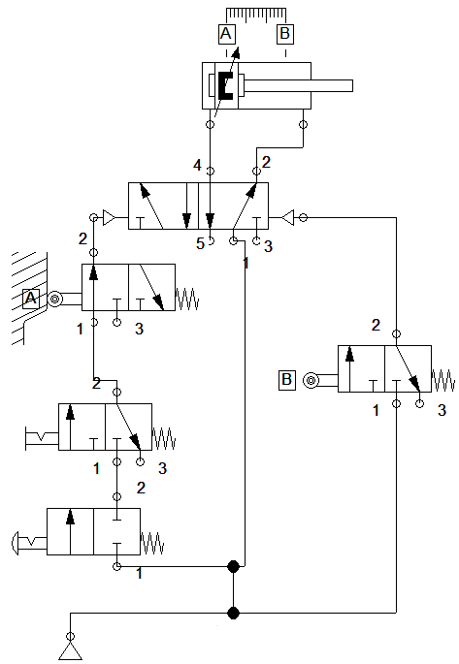

` Порядок выполнения:

1) Запустить средство моделирования и разработки пневматических схем.

2) Выполнить пошаговую инструкцию.

3) Ответить на контрольные вопросы.

4) Выполнить вариант задания.

6) Сделать выводы.

7) Оформить отчёт.

Вывод: Системы необходимы при обеспечении точности или экономии времени? пошаговая инструкция обеспечивает понимания логики создания схем и их исследования?

Другие варианты есть?

Теоретическая часть:

Достаточно выполнить пошаговую инструкцию.

Назначение и принцип работы, УГО можно взять с сайтов производителя пневматических систем и ГОСТ 2.704.

Контрольные вопросы:

1) Быстродействие обработки и управления влияет на результат ?

2) Максимальная погрешность может быть меньше влияния скорости отклонений на результат?

3) Зашкаливание - это признак неправильности выбранного диапазона прибора или чужеродного сигнала?

4) Если в выключенном состоянии показание не равны нулю, то так должно быть?

Пошаговая инструкция.

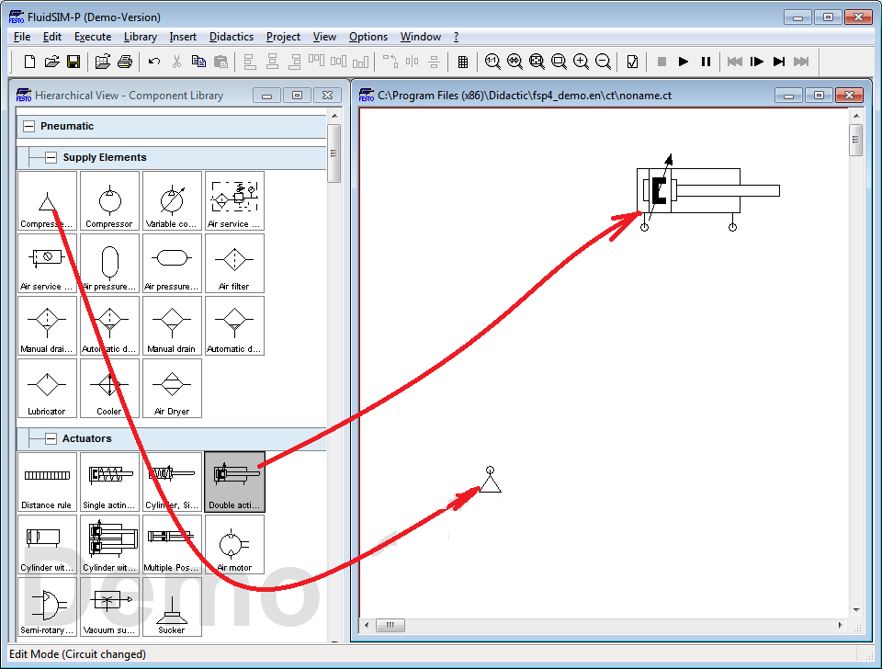

создадим проект.

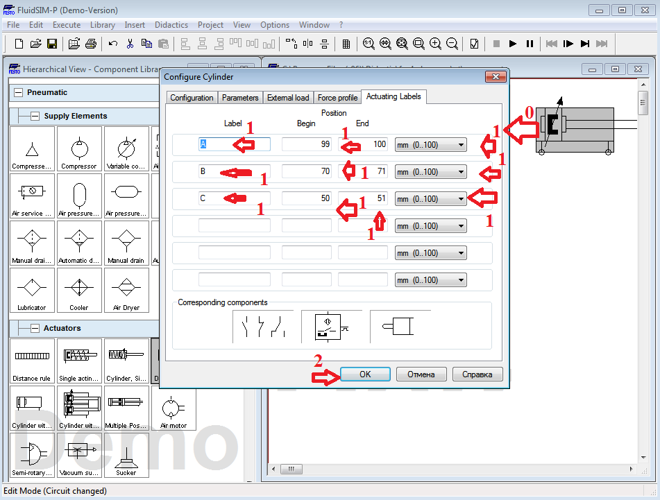

и ОК?

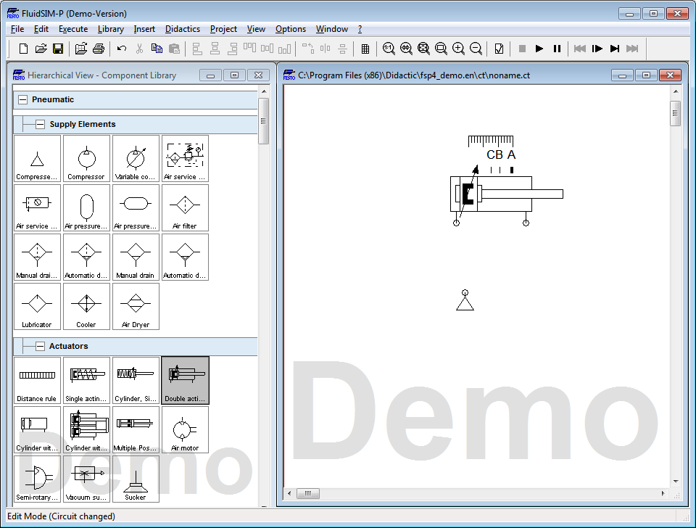

вот так надо примерно...

выставим элементы схем. это очень сложно...

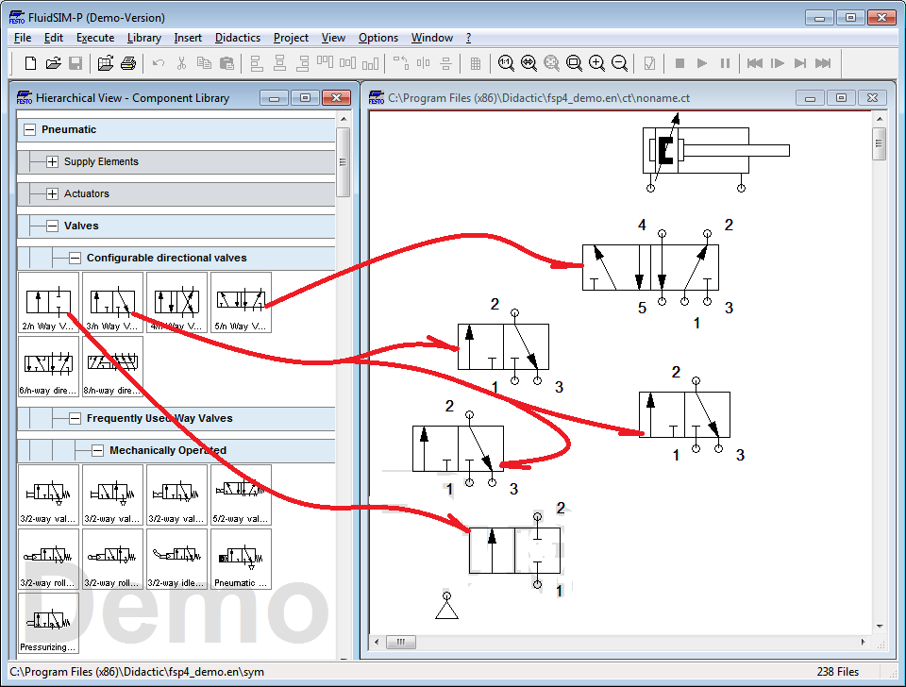

выставим клапана...

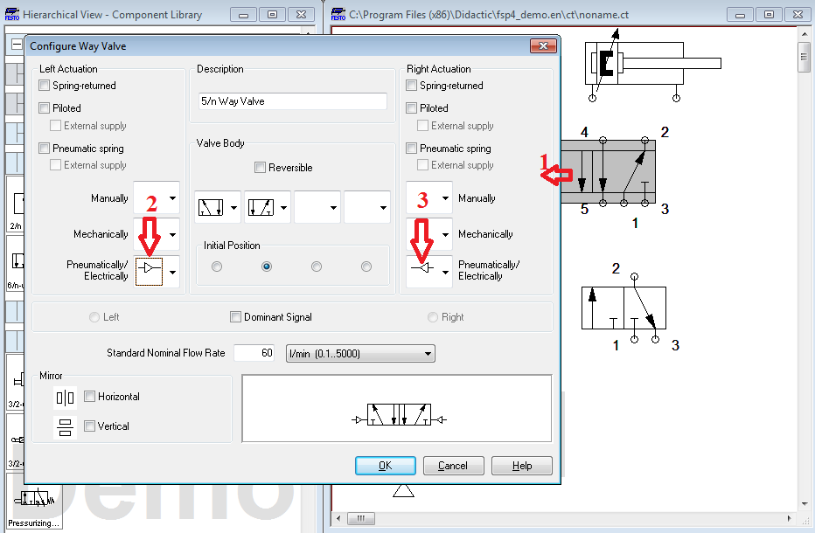

пошагам? ОК!

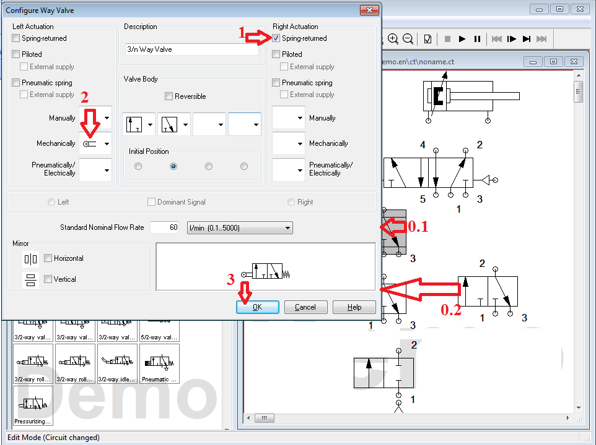

по шагам организуем настройки клапанов.

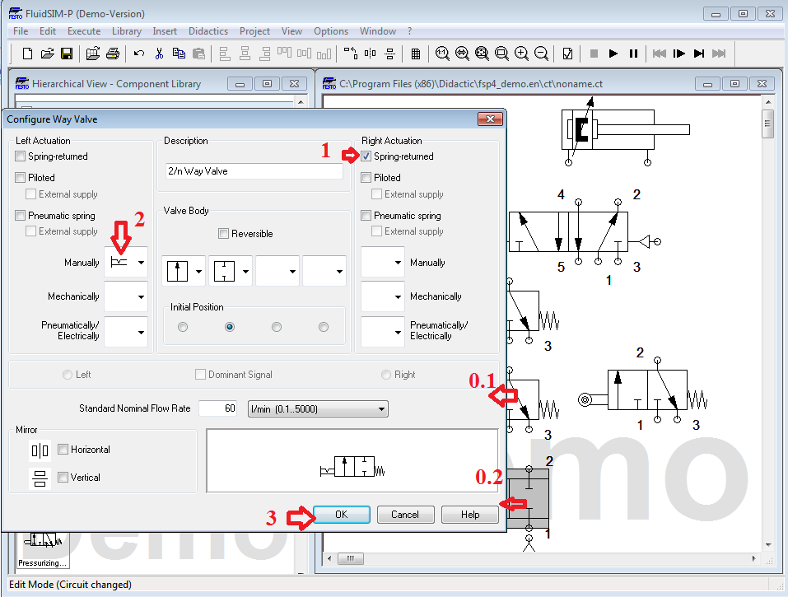

надеюсь всё понятно...

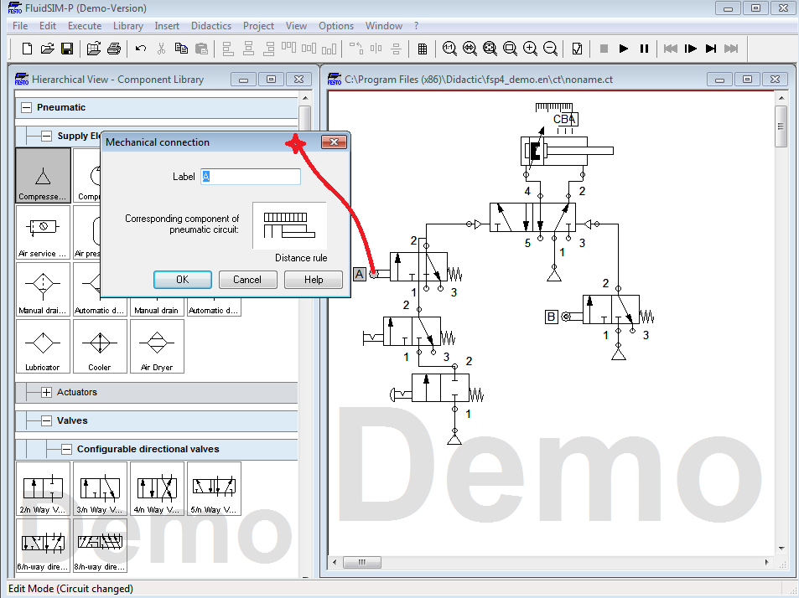

как это работает.

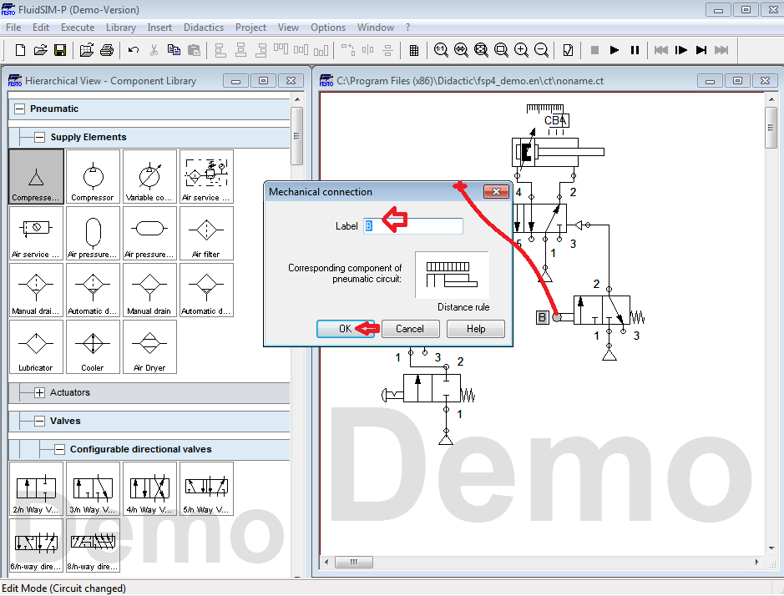

примерно так же.

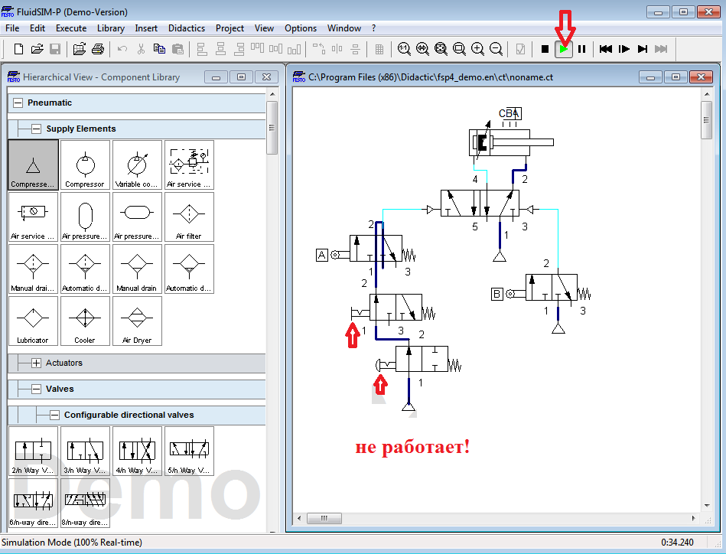надо искать причину..

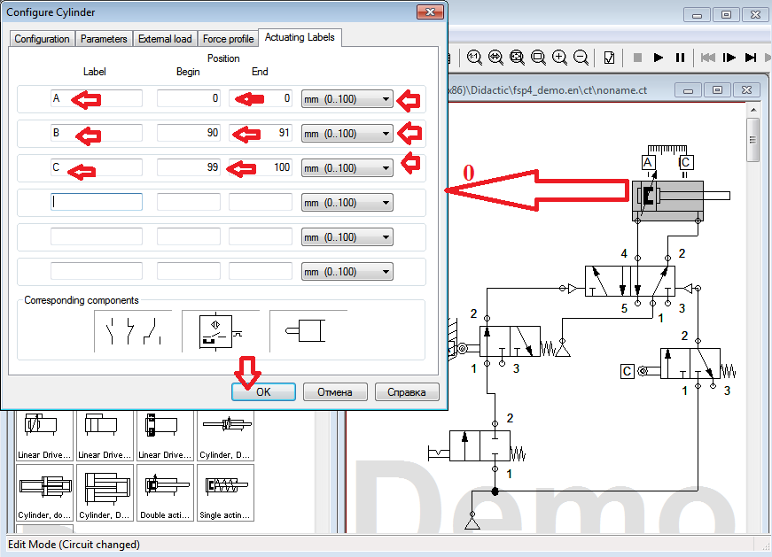

согласно рисунку.. доработаем!

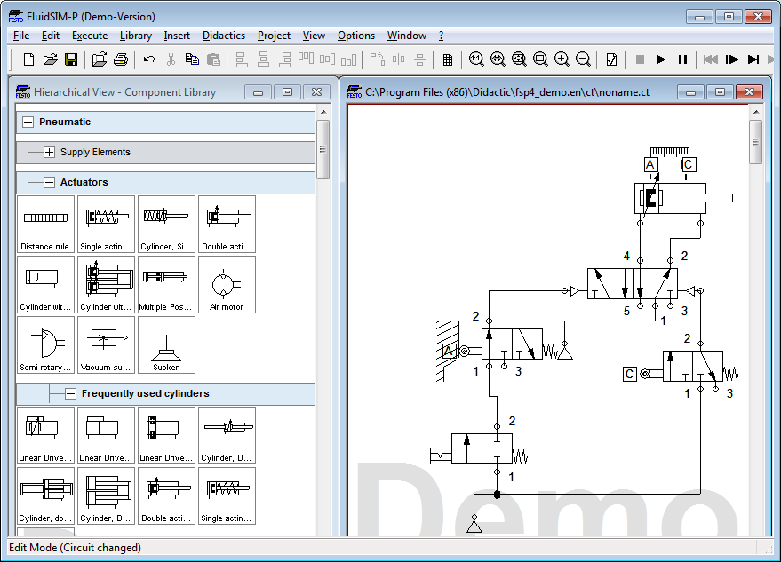

вот, что получается в итоги. запустим..

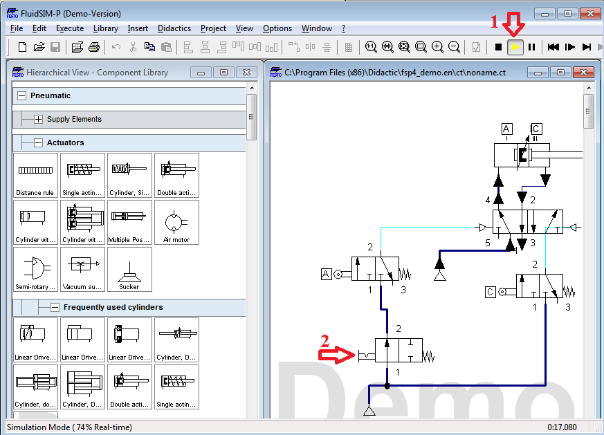

согласно рисунку.. пробуем!!!

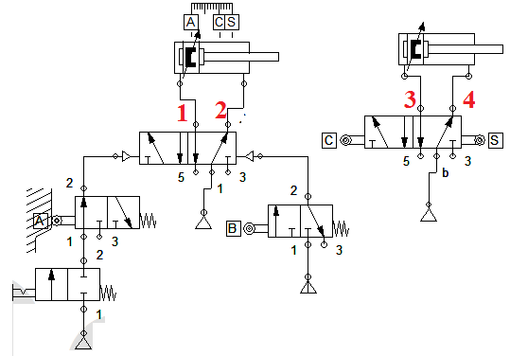

согласно рисунку можно создать проект...

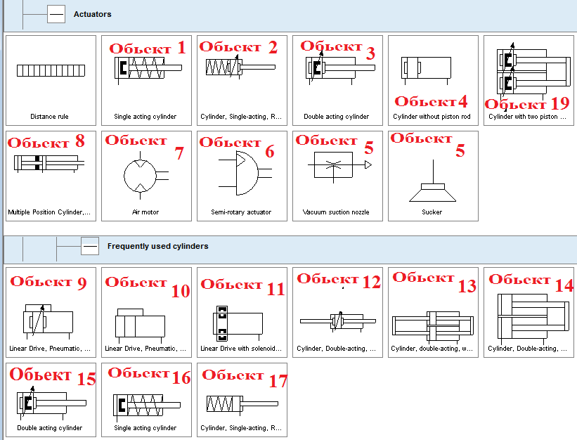

Обратить внимание...

Задание:

Таблица заданий: Подключить объекты к парам точек согласно варианту.

|  |  |  |  |  |  |  |
| --- | --- | --- | --- | --- | --- | --- |
| Вариант | Пара  точек 3-4 | Пара  точек 1-2 | Пара  точек 3-2 | Пара  точек 1-2 | Пара  точек 4-2 | Пара  точек 3-1 |
| 1 | 5 | 6 | 7 | 11 | 12 | 10 |
| 2 | 15 | 5 | 6 | 7 | 11 | 12 |
| 3 | 14 | 3 | 5 | 6 | 7 | 4 |
| 4 | 4 | 14 | 3 | 5 | 6 | 7 |
| 5 | 3 | 15 | 4 | 7 | 5 | 6 |
| 6 | 14 | 9 | 10 | 6 | 7 | 5 |
| 7 | 5 | 6 | 7 | 6 | 12 | 13 |
| 8 | 11 | 5 | 6 | 7 | 8 | 9 |
| 9 | 17 | 2 | 5 | 6 | 7 | 4 |
| 10 | 10 | 11 | 12 | 5 | 6 | 7 |
| 11 | 9 | 10 | 11 | 7 | 5 | 6 |
| 12 | 4 | 6 | 3 | 6 | 7 | 5 |
| 13 | 5 | 6 | 7 | 11 | 10 | 3 |
| 14 | 10 | 5 | 6 | 7 | 11 | 3 |
| 15 | 9 | 10 | 5 | 6 | 7 | 3 |
| 16 | 8 | 9 | 10 | 5 | 6 | 7 |
| 17 | 12 | 8 | 9 | 7 | 5 | 6 |
| 18 | 9 | 14 | 10 | 6 | 7 | 5 |
| 19 | 5 | 6 | 7 | 10 | 11 | 3 |
| 20 | 10 | 5 | 6 | 7 | 11 | 12 |
| 21 | 11 | 10 | 5 | 6 | 7 | 4 |
| 22 | 12 | 9 | 10 | 5 | 6 | 7 |